** GOÛTER DE NOËL **

Comme chaque année, lors du dernier jour de classe avant les vacances de Noël, la municipalité offre aux enfants et aux professeurs des écoles de La Cambe (maternelle et primaire) un goûter pour fêter Noël .

Tout ce petit monde a dégusté les viennoiseries, bonbons et mandarines avec du chocolat chaud ou du jus d’orange en attendant la visite tant espérée du Père Noël à la maternelle .

Maternelle
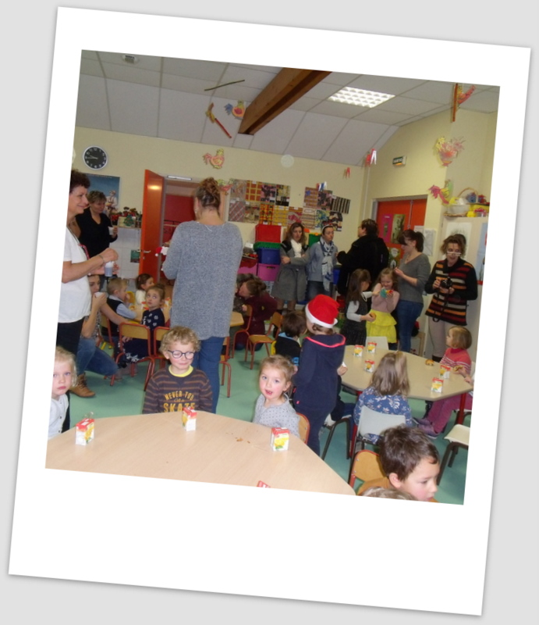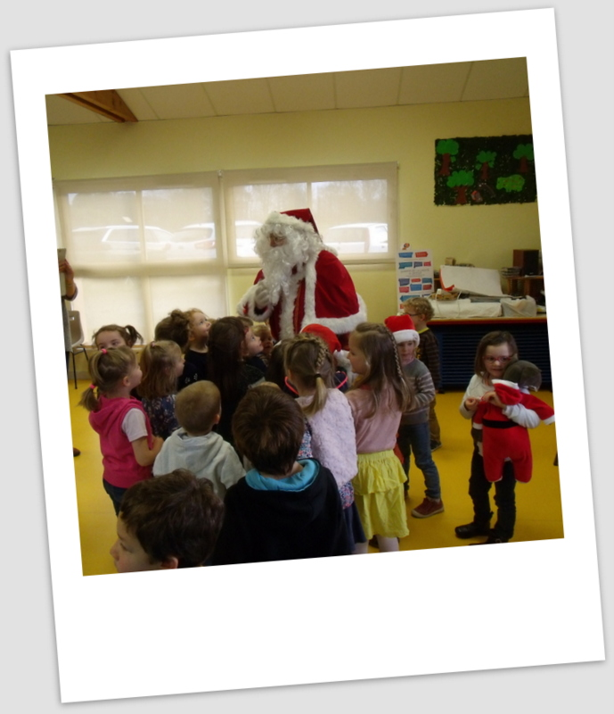
Primaire
